DECLARAÇÃO DE INEXISTÊNCIA DE CONFLITO DE INTERESSES

Os autores abaixo assinados do manuscrito intitulado “Barriers to physical activity in adults with overweight” declaram a Revista Brasileira de Atividade Física e Saúde a inexistência de conflito de interesses em relação ao presente artigo.
Atenciosamente,
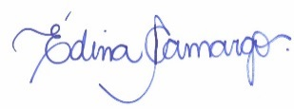
________________________________ ________________________________
Dr. Cassiano R. Rech Me.Edina Maria de Camargo
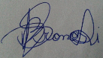
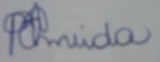
________________________________ _________________________________
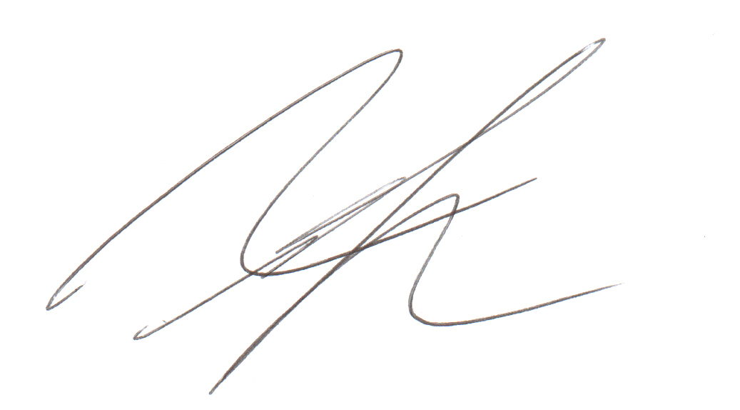
Milena P.Almeida Renata dos S. Bronoski
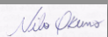
________________________________ ________________________________
Dr. Nilo Okuno Dr. Rodrigo S. Reis

Curitiba, 31 de janeiro, 2016 – Paraná - Brasil

